软件测试实验报告（一）—— 系统测试需求分析与 Bug 发现
测试对象：厦大数字化教学平台考勤系统

1、 需求缺失情况？
通过对现有考勤系统的功能梳理，发现该系统在统计报表、跨平台适配及数据汇总方面存在明显的需求缺失：
- 全课程统计功能缺失：系统目前仅支持单门课程的签到记录查询，缺乏对学生个人“所有课程综合缺勤率”和“历史出勤趋势”的宏观统计看板，导致用户无法直观获取阶段性的学业预警信息。
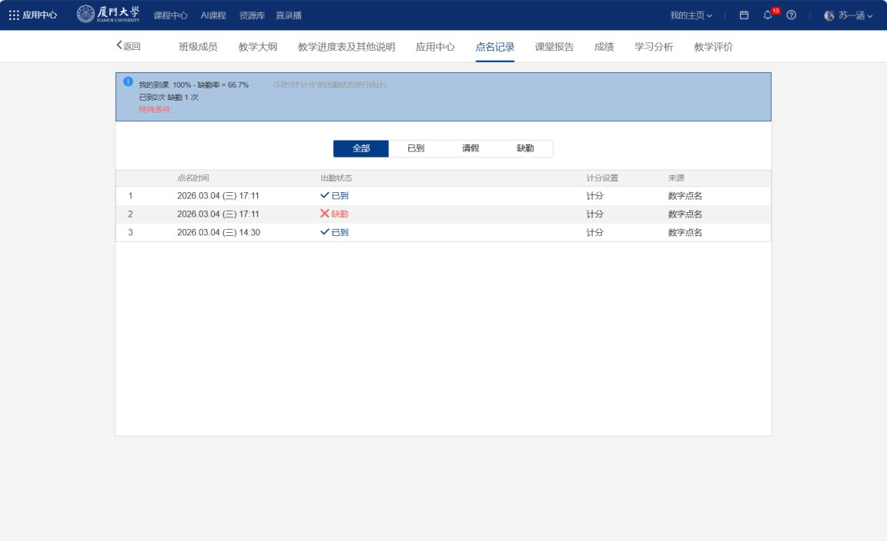
- 桌面端适配缺失：PC 端未进行功能适配，导致通过桌面浏览器访问时无法完成核心的“签到”操作，限制了用户在协同办公场景下的使用体验。

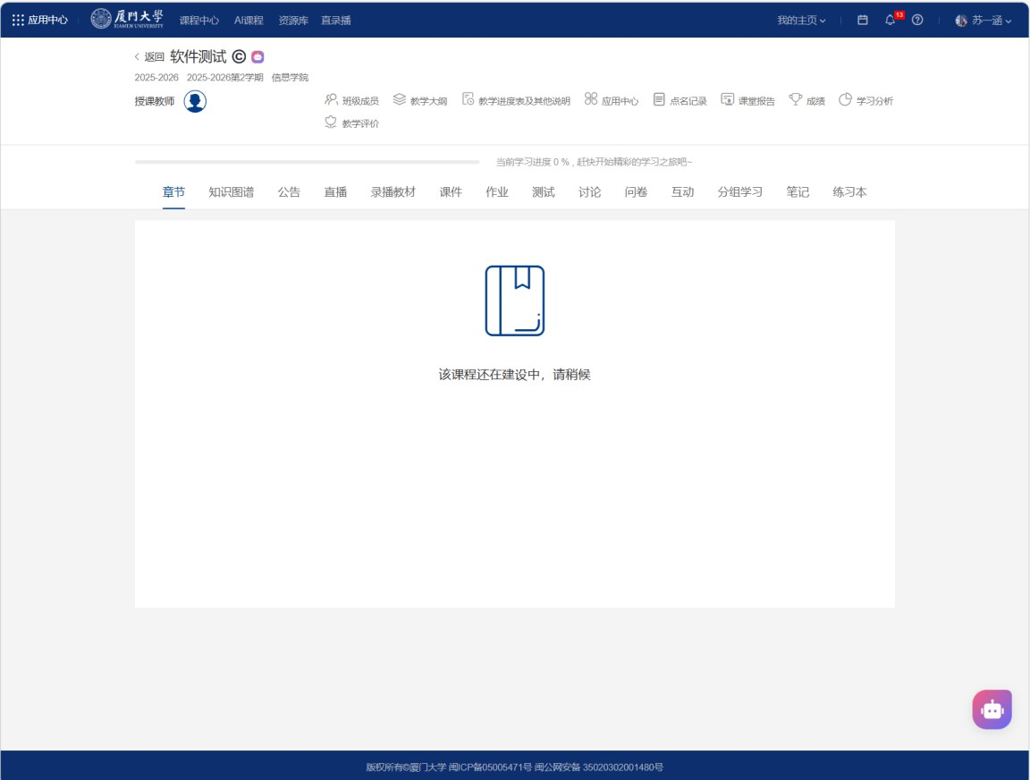

2、 系统存在的核心问题？
- 响应性能瓶颈：考勤页面响应速度极慢，尤其在加载签到列表时存在明显的“转圈”等待，系统后台响应时间（Response Time）明显超过用户心理预期。
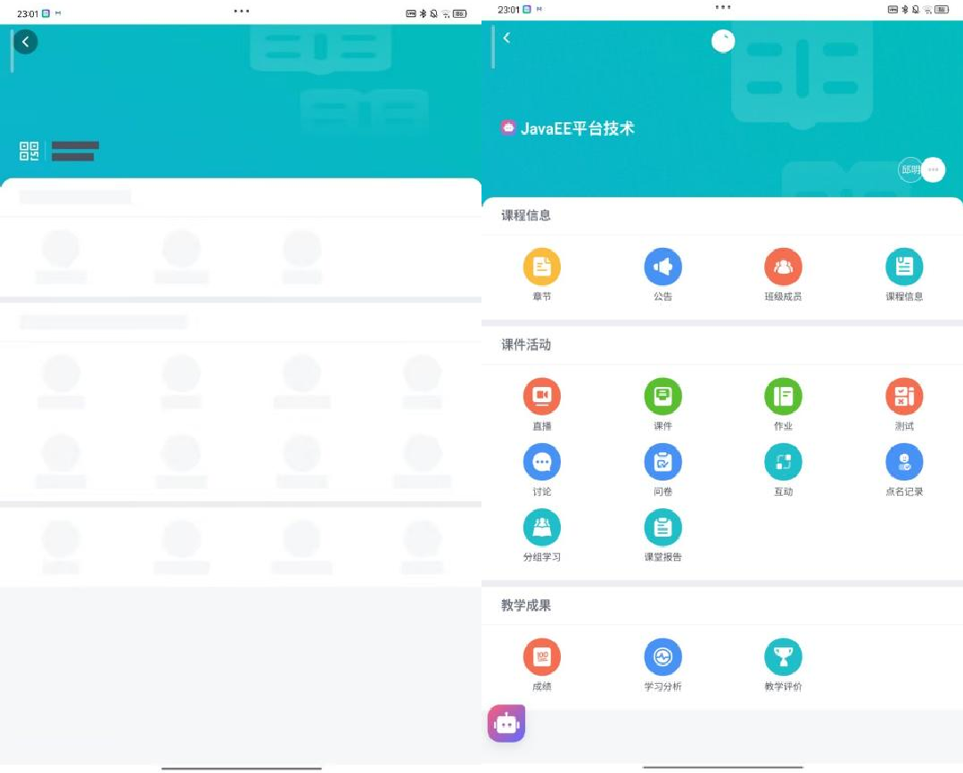

- 系统交互设计反直觉：核心功能入口隐藏较深，操作层级过多，增加了用户的认知负担。

3、 兼容性、并发性问题？
- 并发性（Concurrency）瓶颈：在课程开始前、后 5 分钟的高并发时段，签到页面经常出现加载超时、Request Timeout 或页面空白。由于瞬时活跃用户激增，后端接口在应对突发流量时性能冗余不足。
- 显示兼容性差：在部分平板设备（如iPad 或 Android Tablet）上，页面布局会出现重叠、乱序或按钮无法点击的现象。前端UI 开发未充分考虑响应式布局
（Responsive Design）或多种分辨率下的适配。

4、 使用便利性问题？
- 操作路径极其繁琐：访问签到页面需要先打开“企业微信”，然后打开“课程中心”，点击“签到列表”后选择“指定课程”，再跳转至签到页面才能签到。整个过程点击步数过多（6 步以上），在课前紧迫环境下非常麻烦。
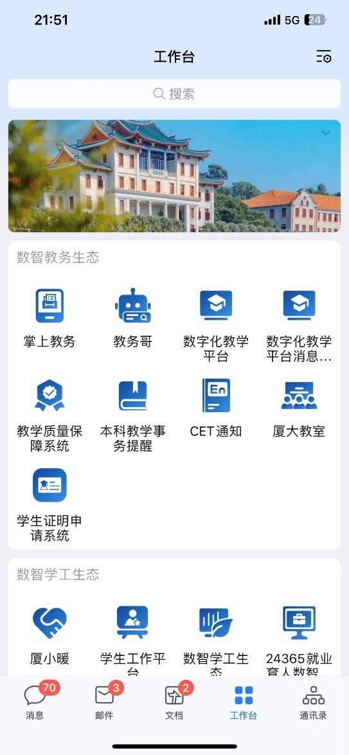
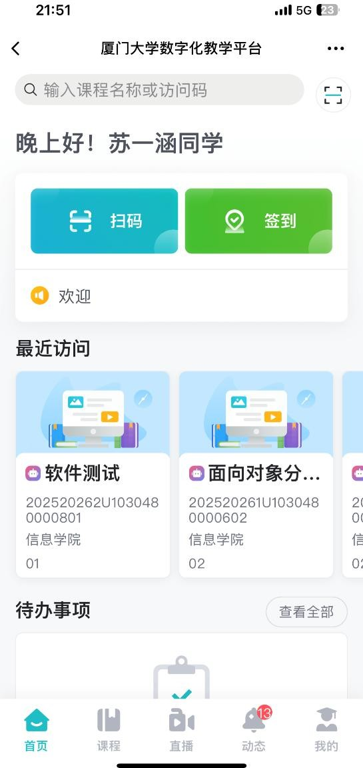


- 缺乏自动化触发机制：缺乏快捷入口或桌面小组件（Widget），也未利用蓝牙、NFC 或 GPS 等技术进行半自动化触发，导致高频操作的成本过高。

5、 整改建议？
- 性能优化：针对高并发时段（课前 5 分钟），引入 Redis 缓存机制或消息队列削峰填谷，提高接口承载能力。
- 简化签到流程：在首页或导航栏设置“一键签到”浮窗/通知栏快捷入口，缩短操作路径。
- UI/UX 改进：使用 Flexbox 或 Grid 布局重构考勤页面，确保在平板和不同比例手机上的显示一致性；同时增加“个人看板”功能，实时展示所有课程的缺勤率预警。

